Título de la materia: | Matemáticas
Nivel: | ESO 1 | Opción: | B
Nombre: |  | Grupo:
Evaluación: |  | N.º:
Calificación: |  | Fecha:

Ejercicio nº 1.-

Completa calculando la fracción que falta:
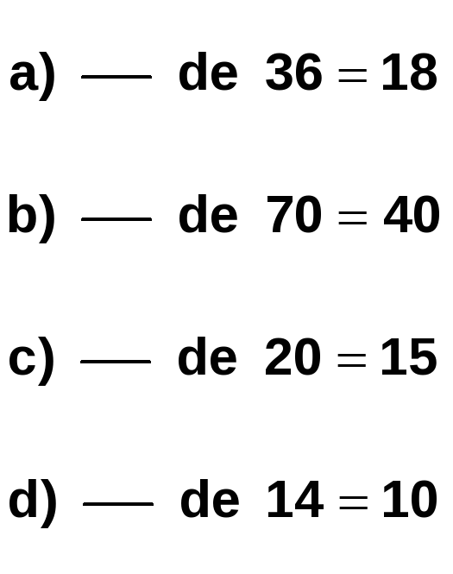

Ejercicio nº 2.-

Calcula:

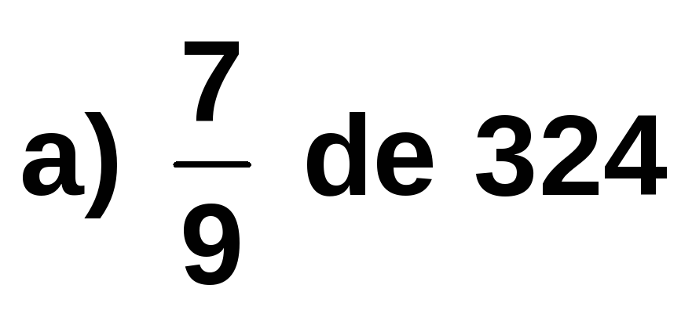
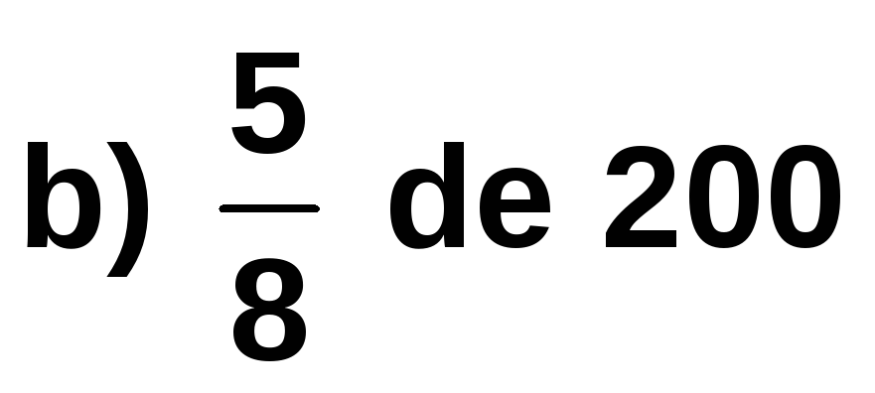
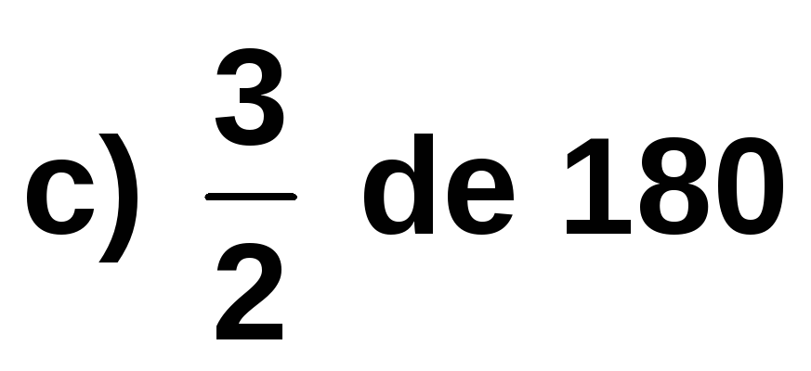

Ejercicio nº 3.-

Escribe tres fracciones equivalentes en cada caso:

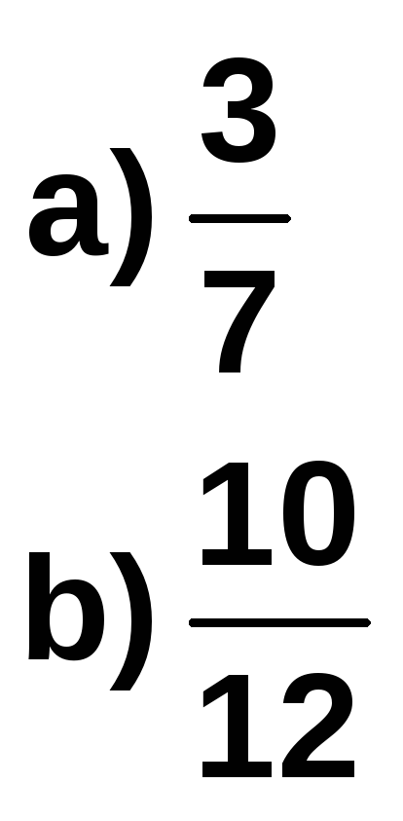

Ejercicio nº 4.-

Comprueba si son equivalentes los siguientes pares de fracciones:

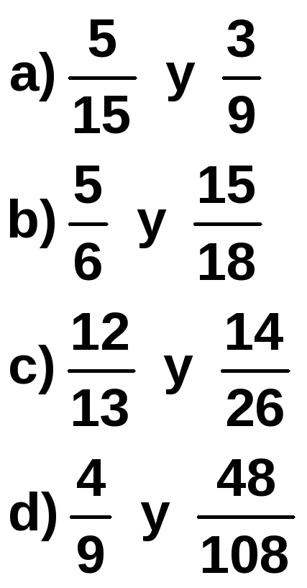

Ejercicio nº 5.-

Halla la fracción irreducible de cada una de estas fracciones:

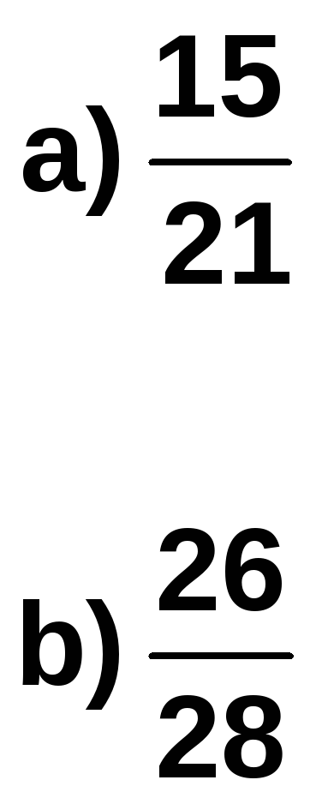

Ejercicio nº 6.-

Calcula el valor de x en cada caso.

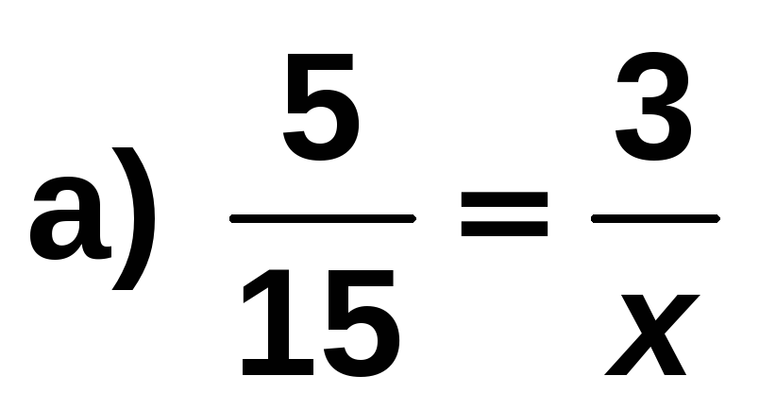
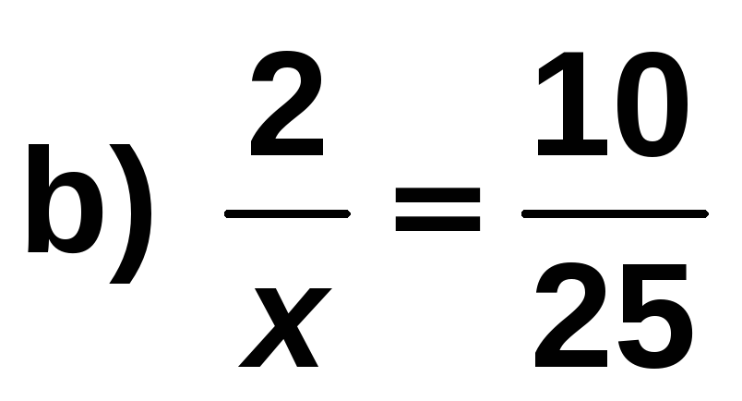

Ejercicio nº 7.-

Resuelve estos problemas:

a) Un obrero ha trabajado 20 de las 35 horas de las que consta su jornada laboral. ¿Qué fracción de su jornada ha cumplido ya?
b) En una granja avícola hay 350 gallinas, hoy han vendido 42. ¿Qué fracción representa el número de gallinas vendidas?

Ejercicio nº 8.-

Resuelve los siguientes problemas:

a) Se han vaciado las tres cuartas partes de la capacidad de un depósito de agua de
3 600 litros. ¿Cuántos litros se han sacado del depósito?
b) Un camionero ha descargado las tres quintas partes de la carga de su camión. Si el peso total de la carga era de 5 500 kg, ¿qué peso ha descargado?

Ejercicio nº 9.-

Resuelve los siguientes problemas:

a) Una librería ha vendido 60 ejemplares, lo que supone las tres quintas partes del total de libros de los que dispone. ¿Cuántos ejemplares tiene la librería?
b) Un empleado dedica 1 200 € al mes al pago de la hipoteca de su vivienda. Si la hipoteca supone las dos terceras partes de su sueldo, ¿cuánto gana?

